电子装箱单系统
用户手册

上海亿通国际股份有限公司
2013-7

操作说明

1.1 系统登录
电子装箱单系统集成在亿通国际在线服务云平台中，用户需要通过亿通国际在线服务云平台（页面地址为：http://cloud.easipass.com）进行登录，如图：
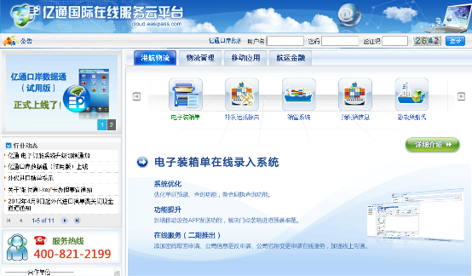
用户在正确输入用户名、密码、验证码后，单击登录按钮，登录亿通国际在线服务云平台；用户登录后，可以点击右下角图标，更改初始密码。
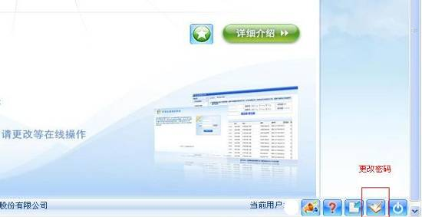
用户成功登录后，点击港航物流标签，如果拥有电子装箱单系统角色，电子装箱单系统图标会高亮显示。如图：
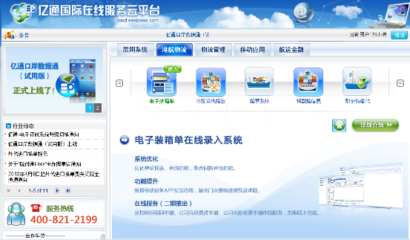
用户单击电子装箱单系统图标，即可进入电子装箱单系统。

1.2 系统主页
用户登录系统后，显示系统主页面。如图：
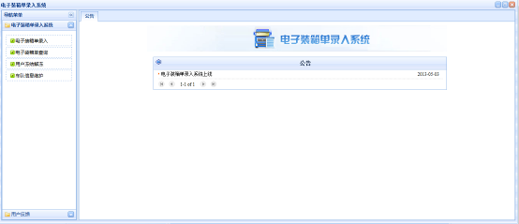
系统分为两个区域，页面左侧为导航菜单区，页面右侧为系统操作区。主页面中信息显示区默认显示系统公告。
被管理员冻结的用户登录时提示用户被冻结，登录后只能查看公告信息。
导航菜单区：
单击导航栏各标签，可选择执行各功能操作；同时可单击层叠/展开各菜单及其子菜单。不同权限的用户登录后可以查看操作的菜单也不同。
信息显示区：
主页面默认显示系统公告，用户点击公告标题后，可以查看对应公告信息。
选择导航栏内各子菜单后，对应信息都能够以标签页的形式显示在信息显示区内。

1.3 电子装箱单录入
用户在该页面可以完成装箱单信息的录入、保存、发送至码头或移动设备。
在主页面的导航栏中，单击电子装箱单录入菜单项，右侧信息显示区显示电子装箱单录入页面。如图：
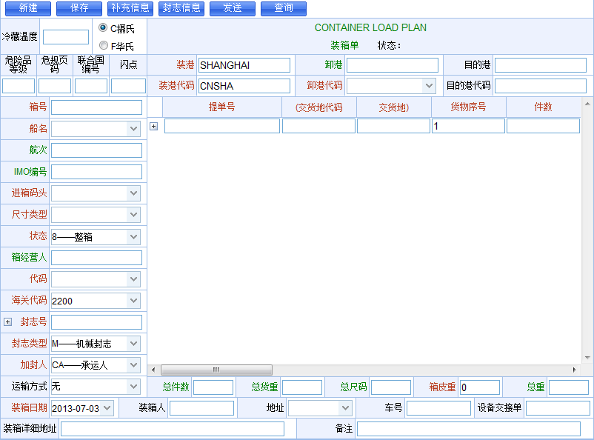

录入项说明
录入页面字段分为红色、绿色、黑色三种类型。红色字段是必填项，用户须根据实际业务情况输入相关数据，红色字段如不填写，电子装箱单报文则无法发送。红色字段中 （交货地代码、交货地）、（包装代码、包装类型）是互为可选项，用户需要填写其中一项即可。 绿色字段是根据红色字段数据自动显示的，用户无需填写。 黑色字段是选填项，用户可按实际情况填写。如不填写，不影响电子装箱单报文的发送。
- 箱号
录入时，根据ISO6346：1995 《集装箱--代码、识别和标记》标准对箱号进行格式校验，且不能有空格。若箱号未通过校验，系统会提示用户，用户若确认箱号无误，可继续预录。该格式校验仅为友情提示。
箱号字段发送码头时为必填项，发送移动设备时为非必填项。如电子装箱单报文已成功发送至码头，箱号字段不允许再被修改。
- 船名、航次、IMO编号
船名通过下拉选择填入，航次、IMO编号根据船名自动填写，不允许用户输入不存在的船名、航次。如果电子装箱单报文已经成功至码头，船名字段不允许再被修改。
预录内贸箱时，船名若为中文的，用户必须输入中文才能选到相应船舶信息。
- 进箱码头
默认没有下拉选项，根据所选船名添加下拉选项，如选项只有一个时，自动填写。如果有多个挂靠港码头，则必须由用户手工选择填入。
注：两港联动箱：凡是挂靠洋山深水港（洋山一期、洋山三期）的船舶，“进箱码头”添加选项“外四期”、“外二期”，用户必须选择实际进箱码头。
- 尺寸类型
尺寸类型字段发送码头时为必填项，发送移动设备时为非必填项。
注：非冷藏箱或油罐箱时，系统不允许输入冷藏温度；冷藏箱允许不输入冷藏温度。
- 状态
空箱或整箱状态下，提单货物信息只能输入一条。
若用户确认输入空箱选项，“货物描述”将默认为“CONTAINER”、“包装类型代码”默认为“ZZ”，“唛头”默认为“N/M”；空箱若无“箱经营人代码”、“封志号”，可填写“NONE”。
拼箱状态下，如提单信息为一条，提示：提单信息条数需大于1条。
单击提单号前的“+”号添加提单信息。
- 箱经营人代码、箱经营人
用户应按设备交接单上的营运人代码选择输入箱经营人代码 。
- 海关代码
用户应填写出口货物实际报关地海关代码，如不清楚，目前可默认为“2200（上海海关）”。
- 封志信息
封志号：填写主铅封号，如有多个，可按“+”号，或者页面上方封志信息按钮，在封志信息输入窗口输入封志信息。如图：
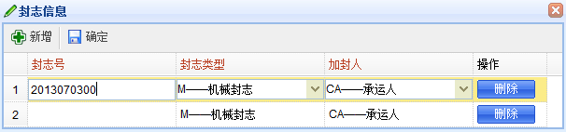
输入窗口默认显示装箱单原有封志信息。
单击新增按钮，添加一条封志记录。目前最多可输入共9个封志号；封志号长度10位，若超长请人工从后往前倒截10位再输入；没有封志号请输入“NONE”。
单击对应封志信息后的删除按钮，删除该条封志信息。
封志类型、加封人应按实际情况填写，用户如不清楚，请询问相关货代。现封志类型默认为“机械封志”，加封人默认为“承运人”。
录入完封志信息后，单击确定按钮，暂存封志信息。单击右上角的关闭按钮返回电子装箱单录入页面。
封志信息发送码头时为必填项，发送移动设备时为非必填项。
- 运输方式
运输方式提示信息：无特殊运输方式的出口重箱请选“无”。
用户若预录内贸业务，请务必选择“内贸”，否则码头可能无法区分。其它外贸必填字段可暂时按如下规则填写：“海关代码”默认“2200”，“封志类型”默认“机械封志”，“加封人”默认“承运人”。
- 装港代码、装港
装港代码默认为“CNSHA”，装港默认为“SHANGHAI”。
- 卸港代码、缷港
默认没有下拉选项，根据所选船名添加下拉选项，如选项只有一个时，自动填写。
- 箱皮重
箱皮重默认为0，填写时必须为正整数，箱皮重格式不正确不允许保存。
- 提单号
提单号最后一位不允许出现空格符号，出现空格则显示错误提示。
- 件数、货重、尺码
件数、货重、尺码都应填写数值，其中件数只能是整数。尺码填写“0”时，系统立即弹出提示框：‘如果是空箱货物，请更改箱状态为空箱’。用户若忽略此提示，不更改箱状态为空箱，则系统不报错，按照用户填写内容发送报文。
件数、货重、尺码发送码头时为必填项，发送移动设备时为非必填项。
- 危险品
用户输入“危险品等级”后，必须填写联合国编号字段，联合国编号字段为4位数字。危险品信息中“闪点”字段输入需输入温度，且必须带有“-”号或“+”号。如输入格式不正确，则出现输入项格式要求提示信息。
用户填写了箱信息的危险品信息后，那么必须至少有一条提单信息填写危险品信息。反之，提单信息中填写了危险品信息，那么箱信息中的危险品信息也必须填写。
注：部分危险品货物进港前需至码头计划室排直装计划，具体业务请咨询相关码头。
- 总件数、总货重、总体积、总重
总件数、总货重、总体积、总重的字段内容都由系统自动累加，无需用户输入。其中总件数、总货重、总体积分别对应所有提单信息件数、货重、尺码的总和，总重为总货重和箱皮重的总和。
- 冷藏温度
箱型为冷藏箱或油罐箱时允许输入冷藏温度，输入温度必须带有“-”号或“+”号，如输入格式不正确，则出现输入项格式要求提示信息。
冷藏温度填写后，必须同时输入补充信息中的最高冷藏温度、最低冷藏温度。
- 补充信息
单击页面上方补充信息按钮，弹出补充信息录入窗口。如图：
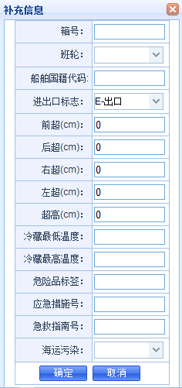
其中所有字段默认都为选填字段，冷藏最高温度字段、冷藏最低温度字段在冷藏温度填写后必填。输入温度必须带有“-”号或“+”号，如输入格式不正确，则出现输入项格式要求提示信息。前超、后超、左超、右超、超高字段需填写数字。
输入完补充信息后，单击确定按钮，暂存补充信息，并返回电子装箱单录入页面。单击取消按钮，不暂存补充信息，并返回电子装箱单录入页面。
注：部分冷藏箱、危险品箱、超限箱进港前必须至码头计划室排直装计划，相关业务请先咨询码头。
- 装箱详细地址、备注
装箱详细地址字段、备注字段是信息发送移动设备时的特有字段，其中装箱详细地址字段发送移动设备时必填。
- 快捷方式
用户录入过程中，可使用回车键实现TAB键功能；遍历所有录入项。提单信息里，如果是拼箱有多个提单信息时，按上下键，光标可以上下移动。

保存
功能描述：
保存之前录入过的相关字段内容。保存时，只校验船名、航次、箱号、箱皮重信息是否正确填写。
操作描述：
用户录入相关的电子装箱单箱信息后，单击页面上方保存按钮，页面弹出保存确认框。如图：
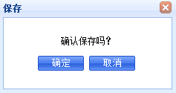
单击确定按钮完成保存操作，单击取消按钮，将放弃保存操作。
用户不填写全部红色字段，允许保存，页面会提示：数据不完整，是否保存。检验通过后，弹出提示框提示用户保存成功。如图：
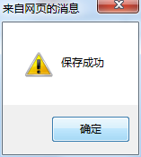
保存成功后，系统根据用户必填字段是否全部填写，保存箱信息状态为“不完整”或“未发送”。

发送
功能描述：
录入一票电子装箱单后，可直接按发送按钮发送（无需保存，系统会自动先保存，再发送）给码头或者移动设备。如数据填写不完整，将不会被发送，系统提示用户需补填的必选项。
操作描述：
用户录入相关的电子装箱单箱信息后，单击页面上方发送按钮，页面弹出发送方选择框。不同权限看到的选择框不同。
拥有发送码头或移动设备权限的用户，如图：
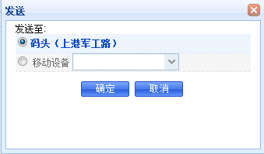
拥有发送码头权限的用户，发送方只能选择码头，如图：
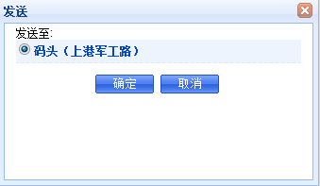
拥有发送移动设备权限的用户，发送方只能选择移动设备，如图：
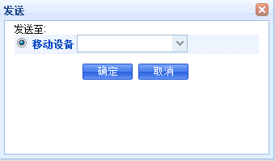
码头接收方为录入信息中的进箱码头。移动设备接收方为集卡司机，可下拉选择，集卡司机信息由车队信息维护功能提供（集卡司机需先至亿通公司提交注册申请、开设账户）。
注：目前所有用户均具备选择发送码头或移动设备的权限。
单击确定按钮完成发送操作，单击取消按钮，将放弃发送操作。
确定发送后，系统校验全部录入信息，并显示发送结果信息。发送成功后对应箱信息状态变为“发送至手机”或“发送至码头”。
发送成功时提示如图：
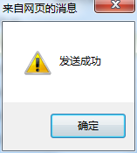
发送失败时提示如图：
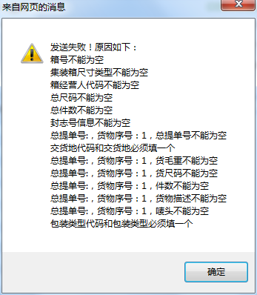

新建
功能描述：
用户录入、发送完一票电子装箱单报文后，可按新建按钮进行下一票电子装箱单数据的录入。 按一次新建按钮，页面保留：船名、航次、IMO编号、进箱码头、尺寸类型、箱状态、箱经营人、箱经营人代码、海关代码。 连续按两次新建按钮，除箱状态、海关代码、封志类型、加封人、装箱日期、装货港和装货港代码一些基本默认值外，上一票报文的数据全部清空。
操作描述：
用户在录入页面操作完一票电子装箱单信息后，单击新建按钮，系统在原有数据基础上新建一票电子装箱单信息，页面保留：船名、航次、IMO编号、进箱码头、尺寸类型、箱状态、箱经营人、箱经营人代码、海关代码。如图：
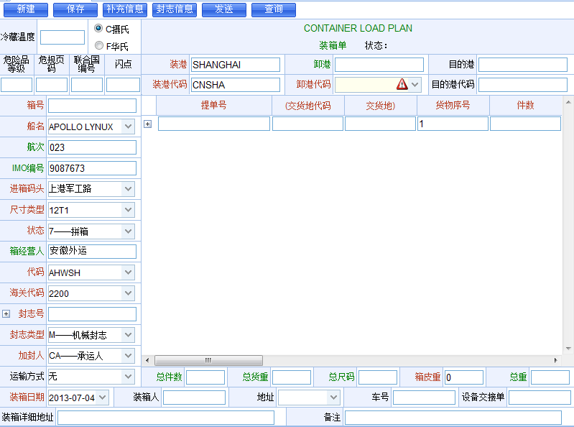
用户可以在此基础上编辑一条与上一条信息相似的装箱单信息。
用户再次单击新建按钮，录入页面将只保留默认信息，如图：
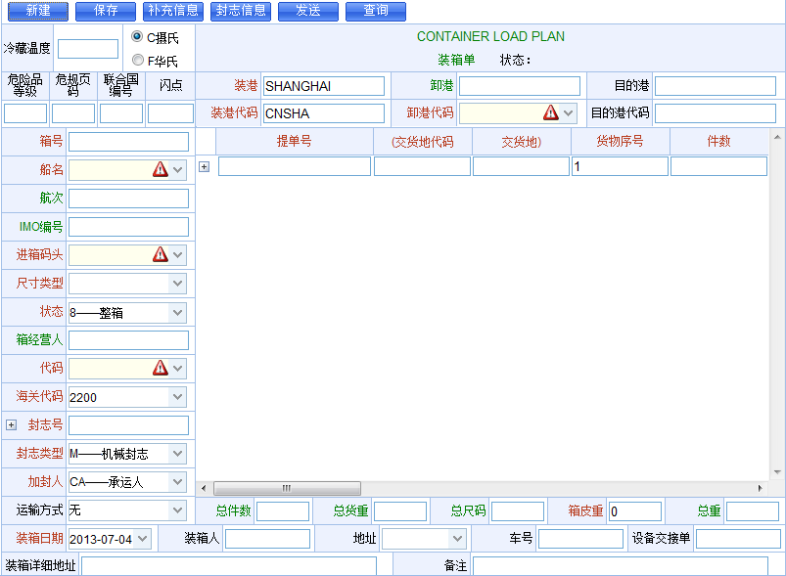
用户可以在此基础上编辑一条全新的装箱单信息。

查询
功能描述：
显示查询界面，根据查询条件查找电子装箱单信息及其发送状态。
操作描述：
单击录入页面上方的查询按钮，系统跳转至电子装箱单查询页面。如图：
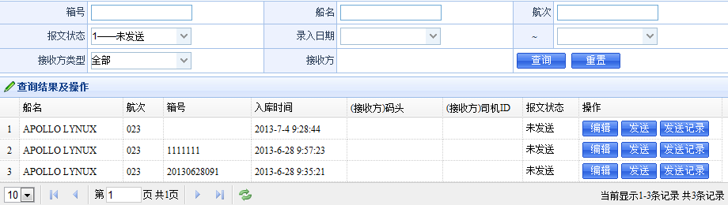
页面默认只显示所有未发送状态的电子装箱单信息。
页面操作详见1.4 电子装箱单查询。

1.4 电子装箱单查询
用户在电子装箱单查询页面输入查询条件可以检索出符合条件的电子装箱单信息。对于查找出的电子装箱单数据可以进行相应的编辑，发送，以及查看该电子装箱单相应的发送记录。
在主页面的导航栏中，单击电子装箱单查询菜单项，右侧信息显示区显示电子装箱单查询页面。如图：
页面表单默认显示所有未发送状态的电子装箱单信息。

查询
功能描述：
根据输入的查询条件，查找出与之匹配的电子装箱单数据。
操作描述：
输入相应的查询条件：箱号、船名、航次、报文状态、录入日期、接收方类型、接收方中的一项或多项，单击查询按钮，系统显示对应的电子装箱单数据。如图：
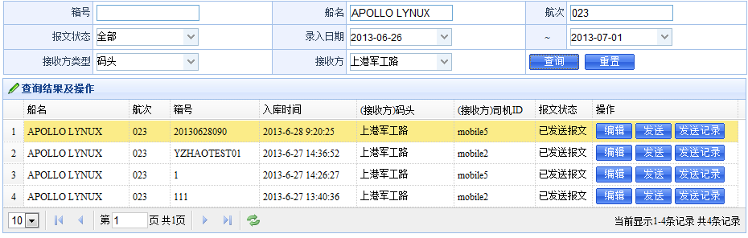
查询条件中，接收方默认为空，用户选择接收方类型（码头或移动设备）后，接收方才能显示相关选项。
查询操作只能精确查询，查询结果包括船名、航次、箱号、入库时间、接收方（码头、移动设备）、报文状态。

重置
功能描述：
快捷的清空查询条件和查询结果，以方便用户输入新的查询条件。
操作描述：
单击重置按钮，弹出提示信息，提示用户是否要清空数据。如图：
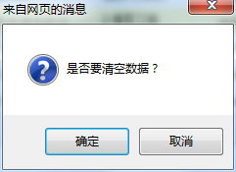
单击确定按钮后，查询条件和查询结果被清空。如图：
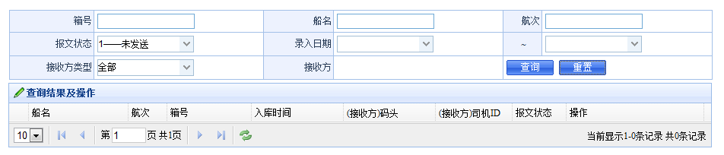

编辑
功能描述：
用户选择查询出的电子装箱单信息进行相应编辑修改。
操作描述：
选择需要编辑的电子装箱单信息，单击该数据对应的编辑按钮，或者鼠标左键双击该条信息，进入电子装箱单录入页面，页面回填该条信息全部数据，用户可以对该数据进行相应的编辑。如图：
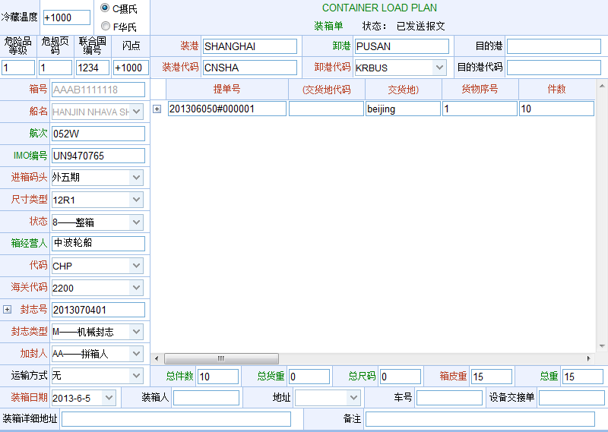
若电子装箱单报文未发送至码头，用户可对所有信息进行编辑；若已发送至码头，该票信息的箱号、船名字段不允许编辑。
其他录入规范和页面操作详见1.3 电子装箱单录入。

发送
功能描述：
用户选择查询出的电子装箱单信息，发送给指定的接收方。
操作描述：
用户选择查询出的电子装箱单信息，单击对应数据操作栏中的发送按钮。余下操作同1.3.3发送。

发送记录
功能描述：
发送报文记录，包含发送码头、移动设备等记录信息。
操作描述：
用户从查询结果中选择要查看的电子装箱单信息，单击对应数据操作栏中的发送记录按钮，页面弹出发送记录窗口。如图：
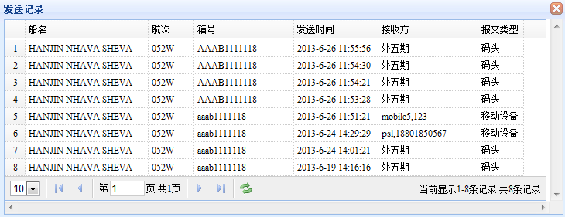
发送记录窗口显示该装箱单数据的所有发送码头和发送移动设备的记录。
发送记录内容包括：船名、航次、箱号、发送时间、接收方、报文类型。

1.5 车队信息维护（*该权限目前仅限于亿通系统管理员）
用户可在车队信息维护页面维护自己的集卡司机信息。
在主页面的导航栏中，单击车队信息维护菜单项，右侧信息显示区显示车队信息维护页面。如图：
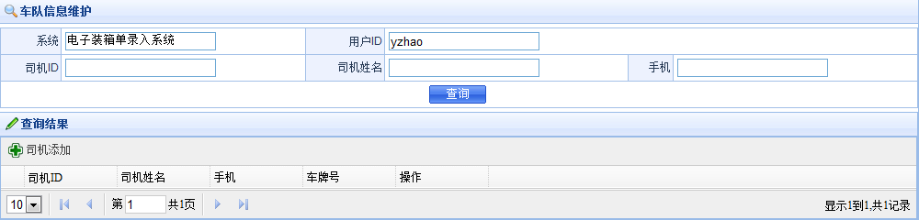
默认情况下，不显示任何集卡司机信息，查询后才显示。

查询
功能描述：
根据输入的查询条件，查找集卡司机信息。
操作描述：
输入相应的查询条件：司机ID，司机姓名，手机号中的一项或多项，单击查询按钮，系统显示对应的集卡司机信息。如图：
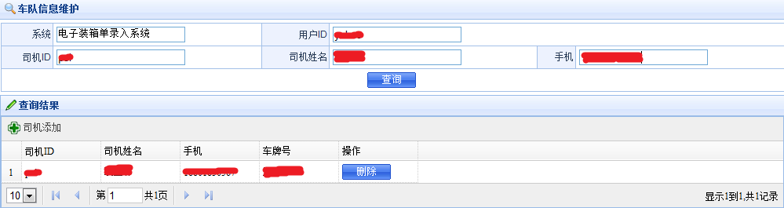
查询操作只能精确查询，查询结果包括：司机ID、司机姓名、手机、车牌号。

添加
功能描述：
将已完成注册的集卡司机信息添加到本地，用于电子装箱单信息发送移动设备。
操作描述：
单击页面中司机添加按钮，弹出司机添加窗口。如图：
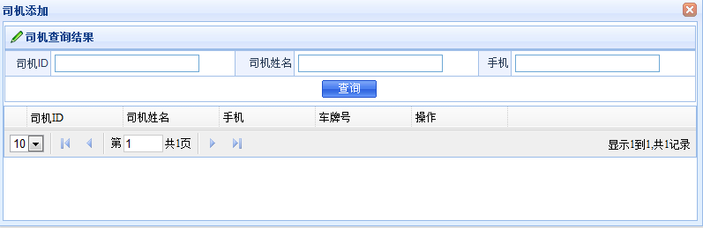
用户需正确输入完整的司机ID、司机姓名、手机号后，单击查询按钮，页面显示在亿通公司系统内已注册过的司机信息。如图：
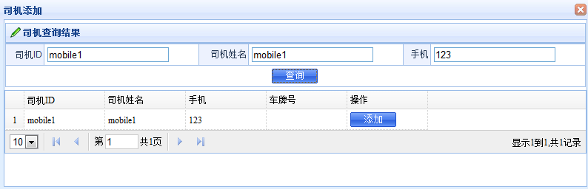
单击添加按钮，弹出添加确认框，确认后，完成司机添加操作，返回车队维护页面，页面显示用户关联的全部司机信息。如图：
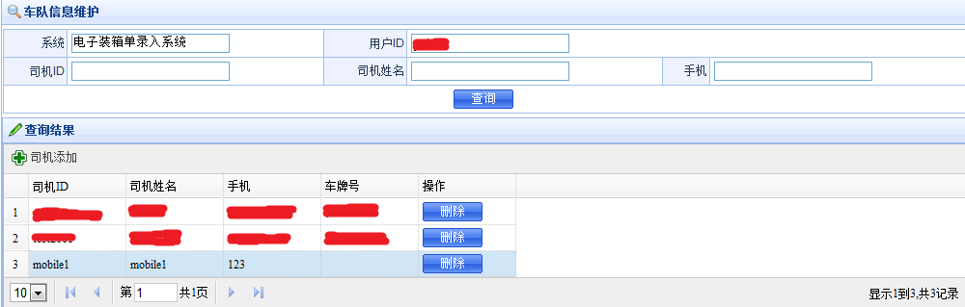
集卡司机必须在亿通公司的系统内先进行注册，且状态为有效才能被用户添加、关联。只有被成功添加的集卡司机，用户才能对发送电子装箱单信息至其对应的移动设备。
用户每次维护车队信息时，系统会对上次更新时间与当前时间相差7天以上的车队信息，进行自动维护。如果亿通公司系统中的集卡司机基本信息修改，用户关联的集卡司机相应更新。如果集卡司机在亿通公司系统内被设为无效，将自动取消用户与集卡司机的关联。

删除
功能描述：
用户选择查询出的集卡司机信息，对其进行删除操作，取消与该司机的业务关联。
操作描述：
从查询结果中选择要删除的司机信息，单击对应司机信息操作栏内的删除按钮。页面弹出删除确认框。如图：
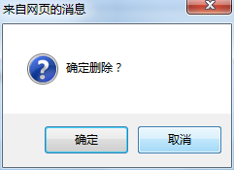
单击确定按钮，确定删除集卡司机信息。删除司机信息后，用户将不能发送电子装箱单信息给该集卡司机对应的移动设备。

